Отчёт по 1 этапу индивидуального проекта  
Информационная безопасность

Установка Kali Linux

Выполнил: Явкина Анастасия Юрьевна,  
НПМбд-02-21, 1032216503

Содержание

1 Цель работы 1

2 Теоретическое введение 1

3 Выполнение лабораторной работы 2

3.1 Загрузка образа операционной системы 2

3.2 Установка и конфигурация операционной системы на виртуальную машину 2

4 Вывод 3

5 Список литературы. Библиография 3

# 1 Цель работы

Установить дистрибутив Kali Linux в виртуальную машину.

# 2 Теоретическое введение

**Oracle VM VirtualBox** — это мощная и бесплатная виртуализационная платформа, разработанная корпорацией Oracle, которая позволяет пользователям создавать и управлять виртуальными машинами на своих компьютерах. [1]

# 3 Выполнение лабораторной работы

## 3.1 Загрузка образа операционной системы

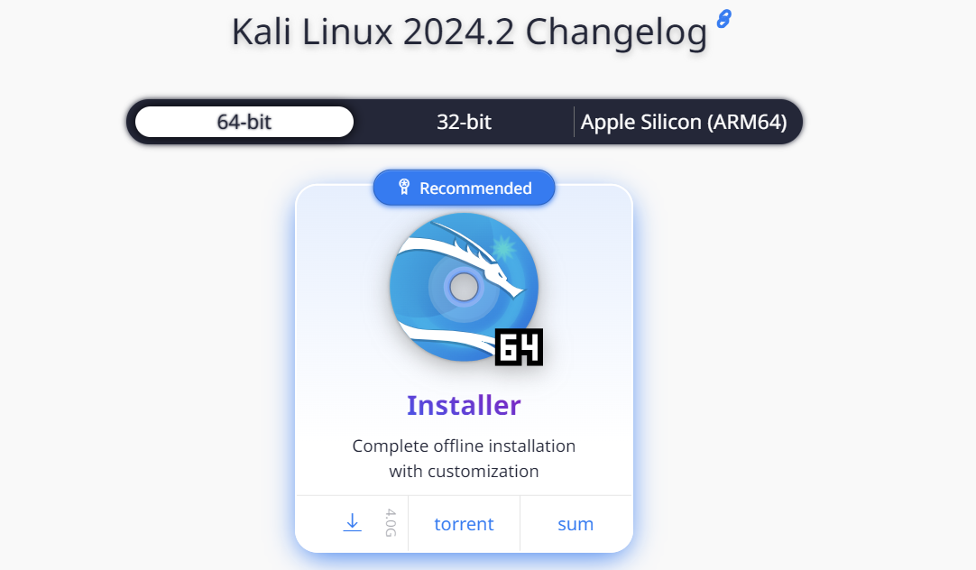

Рис. 1: (рис. 1. Загрузка образа Kali Linux)

## 3.2 Установка и конфигурация операционной системы на виртуальную машину

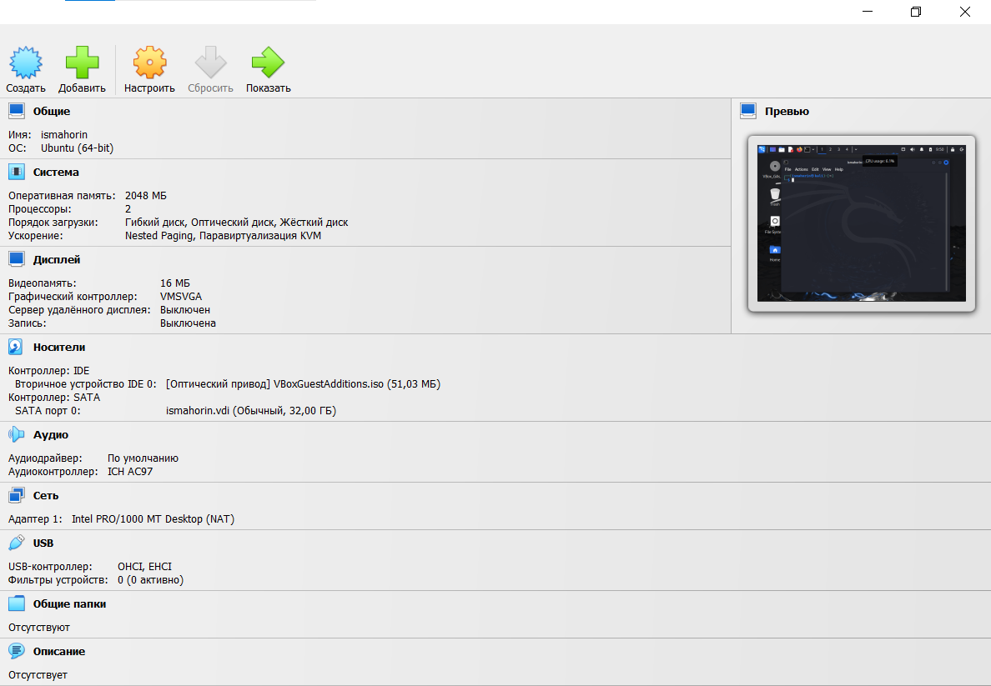

Рис. 2: (рис. 2. Общие настройки)

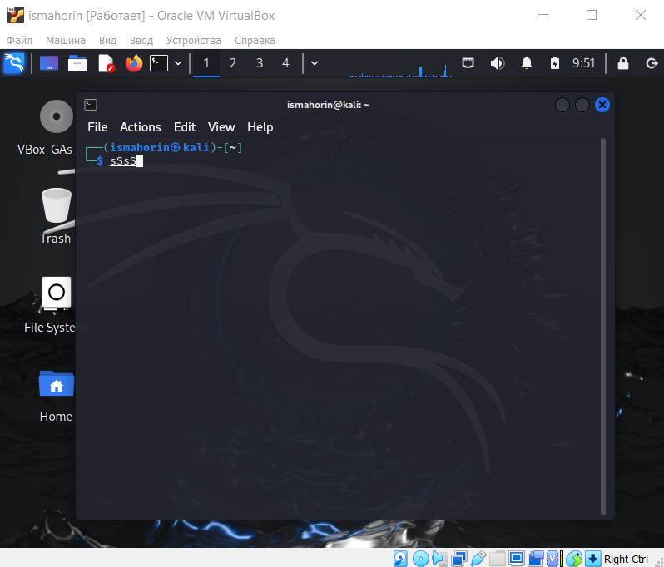

Рис. 3: (рис. 3. Запуск системы)

# 4 Вывод

Были приобретены практические навыки установки операционной системы на виртуальную машину и настройки минимально необходимых для дальнейшей работы сервисов.

# 5 Список литературы. Библиография

[1] Документация по Virtual Box: https://www.virtualbox.org/wiki/Documentation

[2] Документация по этапам индивидульного проекта: Парасрам Шива, Замм Алекс, Хериянто Теди, Али Шакил, Буду Дамиан, Йохансен Джерард, Аллен Ли П18 Kali Linux. Тестирование на проникновение и безопасность. — СПб.: Питер, 2020. — 448 с.: ил. — (Серия «Для профессионалов»). ISBN 978-5-4461-1252-4